PROGETTUALITA’ DELLA RETE DELLA PROVINCIA DI VARESE
“EDUCAZIONE ALLE DIFFERENZE NELL’OTTICA DEL CONTRASTO A OGNI FORMA DI ESTREMISMO VIOLENTO”
BIENNIO 2022-2023

Le azioni realizzate dalla rete di Varese nell’ambito della Convenzione siglata con USR e Regione Lombardia per il biennio 2022-23 si sono focalizzate su 5 ambiti di intervento.
Innanzitutto, si è proceduto all’ideazione, in seno alla progettualità relativa all’educazione civica, di un curricolo verticale di educazione alle differenze condiviso a livello provinciale, così da definire una cornice di senso entro cui collocare interventi specifici.
Una seconda linea di intervento ha riguardato l’implementazione del curricolo nella prassi didattica delle scuole attraverso la definizione di attività, progetti, eventi realizzati dai diversi istituti della provincia.
E’ stata, inoltre, avviata un’indagine esplorativa volta a sondare percezioni, vissuti e bisogni formativi dei giovani in relazione al tema dell’estremismo violento, attraverso la somministrazione di un questionario agli studenti delle scuole secondarie di II grado della provincia.
Parallelamente sono state messe in campo proposte formative rivolte a studenti, docenti, famiglie e sono state realizzate azioni di coinvolgimento del territorio, nel convincimento che l’educazione alle differenze debba avere come azione propulsiva l’attività formativa della scuola, ma che tale azione non possa prescindere da un suo radicamento in un contesto di riferimento più ampio.

I.
La progettazione di un curricolo verticale di educazione alle differenze è stata attuata nell’ambito di una ricerca azione di inter-ambito che ha visto coinvolti docenti in rappresentanza delle scuole di ogni ordine e grado della provincia (dalla scuola dell’infanzia alla scuola secondaria di II grado). Il lavoro, articolato in diverse fasi, ha consentito la realizzazione di un duplice prodotto: da un lato la definizione di un profilo di competenza atteso alla fine di ogni segmento formativo, profilo strutturato secondo il modello EQF (Framework europeo delle qualifiche), in cui gli esiti di apprendimento attesi sono esplicitati in termini di conoscenze, competenze e atteggiamenti. L’elemento di interesse, il valore aggiunto di questa attività di progettazione è il carattere di verticalità: preliminarmente, i docenti dei diversi ordini di scuola si sono confrontati per addivenire all’elaborazione di una definizione condivisa di macro-competenza in ambito di educazione alle differenze, che potesse costituire il file rouge, l’elemento ispiratore di un curricolo pensato in un’ottica di continuità. Una stessa definizione di competenza è stata sostanziata dai docenti di ciascun ordine di scuola declinando conoscenze, competenze e atteggiamenti in coerenza con le peculiarità cognitive, emotive, di sensibilità proprie degli studenti diversi gradi scolari.
La seconda fase del lavoro ha consentito di delineare, a partire dai profili attese, alcune UDA, concepite come esempi, modelli prototipali, da proporre, offrire alla progettualità delle scuole della provincia. Ciascuna UDA è stata ideata, secondo l’approccio della progettazione per competenza, esplicitando le discipline coinvolte, gli specifici esiti di apprendimento da conseguire, le attività (di natura essenzialmente laboratoriale) da realizzare in classe, le prove di accertamento delle competenze maturate, la definizione di una rubrica di valutazione, declinata su quattro divelli di padronanza.

II.
Il curricolo è stato implementato nella effettiva prassi scolastica attraverso la realizzazione di alcuni progetti attuati da diverse scuole della provincia. In particolare si vuole segnalare il progetto di Educazione alle differenze ideato e realizzato ormai da alcuni anni dalla rete di istituti comprensivi del gallaratese, rete di cui è capofila la scuola “De Amicis” di Gallarate. Il progetto Settimana dell’intercultura intende prevenire l’intolleranza e l’estremismo violento attraverso una serie di attività di formazione, informazione e sensibilizzazione; in particolare l’edizione di questo anno ha voluto porre l’attenzione sul tema dei “legami” che si possono cogliere mettendo a confronto culture, arti e lingue differenti, e che, di conseguenza, costituire proficui occasioni instaurare e/o consolidare relazioni positive con l’alterità.
Il format del progetto prevede la realizzazione di laboratori destinati agli studenti (con coinvolgimento in alcuni casi anche delle famiglie), di mostre dei prodotti realizzati, anche avvalendosi del supporto di importanti strutture museali cittadine (MAGA), di percorsi formativi destinati ai docenti e ai genitori, di dibattiti pubblici aperti alla cittadinanza
In allegato il video di presentazione del progetto.
Per ulteriori approfondimenti si rimanda al link
https://www.icedeamicis.edu.it/articolo/settimana-dell-intercultura

III.
Un’ulteriore linea di intervento è rappresentata dall’indagine esplorativa volta a sondare la percezione del fenomeno dell’estremismo violento nei giovani, attraverso la somministrazione di un questionario rivolto agli studenti della provincia.
In particolare, lo scorso anno scolastico ha preso avvio una prima fase pilota del monitoraggio, realizzata su un campione di oltre 850 studenti delle scuole secondarie di secondo grado varesine, allo scopo di verificare l’adeguatezza dello strumento, prima di una estensione della rilevazione a tutte le scuole superiori della provincia (fase è in via di attuazione nel corrente anno scolastico).
Il questionario (mutuato dal format sperimentato dalla rete delle scuole di Brescia e adattato alla specificità della realtà varesina) è composto da una ventina di domande, la maggior parte delle quali a risposta chiusa, ed è articolato in tre macro sezioni, attinenti rispettivamente:
- Percezioni, opinioni, convinzioni
- Esperienze, comportamenti, atteggiamenti
- Bisogni formativi
Scopo della somministrazione del questionario è quello di migliorare la consapevolezza del fenomeno e, conseguentemente, orientare la messa a punto di azioni di prevenzione e di contrasto rispetto al tema dell’estremismo violento.
ANALISI EVIDENZE EMERSE DALLA RISPOSTE AL QUESTIONARIO
Quali possibili nemici della sicurezza ti spaventano di più?
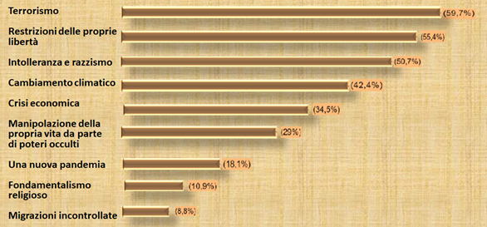
La prima domanda rivolta agli studenti ha inteso rilevare quali fossero i fenomeni in grado di suscitare particolare timore in quanto avvertiti come possibili gravi minacce alla sicurezza.
Quasi il 60% degli studenti ha indicato come minaccia più rilevante per la sicurezza il terrorismo; oltre la metà di coloro che hanno risposto al questionario ha dichiarato di temere la restrizione delle proprie libertà e l’intolleranza e il razzismo. Il cambiamento climatico è avvertito come pericolo incombente dal 42% degli studenti, seguito dalla crisi economica, segnalata da poco più di un terzo dei ragazzi. Pare meno oppressivo il timore per il fondamentalismo religioso e le migrazioni incontrollate, indicati rispettivamente dall’11% e dal 9% degli adolescenti.
Si è cercato inoltre di sondare il nesso tra giovani, estremismo e violenza, attraverso due quesiti.
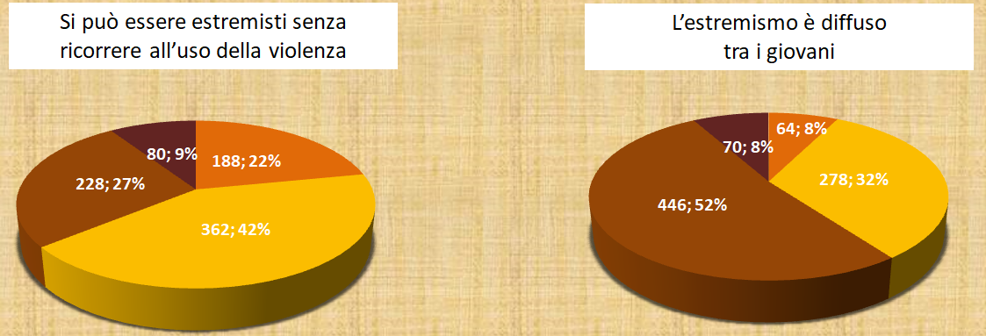
Il primo richiedeva di esprimere un giudizio sulla possibilità di essere estremisti senza necessariamente far uso della violenza, la maggior parte degli studenti è convinta, totalmente o almeno in parte, della possibilità di difendere idee o assumere posizioni “estreme” in modo non violento, nel rispetto dei principi e dei valori della convivenza civile; in altri termini per il 64 % dei giovani rispondenti estremismo non è necessariamente sinonimo di uso della violenza.
Un secondo quesito ha inteso rilevare in che misura i ragazzi percepissero l’estremismo violento come fenomeno attribuibile al mondo giovanile. Solo una minoranza, per quanto nutrita, pari al 40% degli studenti, si è dichiarata molto o abbastanza d’accorto nel ritenere l’estremismo violento una realtà diffusa tra i giovani.
Una ulteriore batteria di domande ha cercato di far luce sulle opinioni, sui convincimenti più diffusi tra i giovani intorno ai fattori potrebbero essere all’origine del fenomeno dell’estremismo violento. In particolare, la questione è stata sondata attraverso la richiesta di indicare tra quali categorie di persone (caratterizzate da peculiarità di ordine socio-economico, culturale, politico, religioso) si ritenesse maggiormente diffuso il fenomeno.

L’estremismo è diffuso fra le persone…
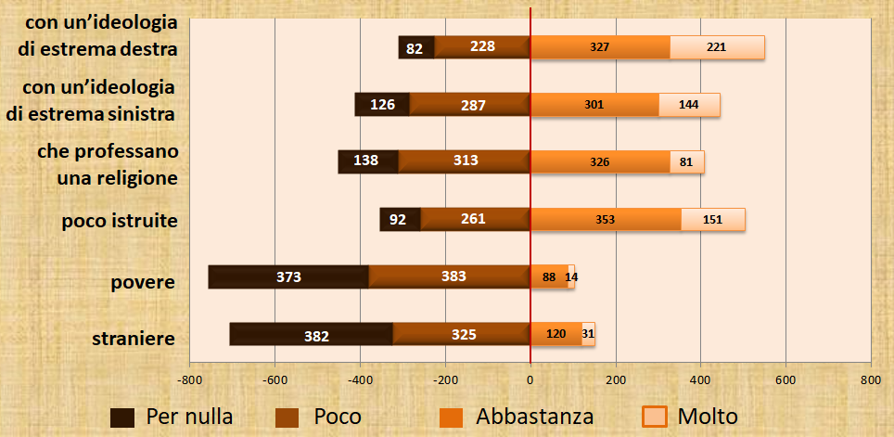
La maggior parte degli studenti correla l’estremismo violento al possesso di un’ideologia politica di sinistra e ancor più destra; si ritiene, inoltre, che l’estremismo sia connesso all’assenza di istruzione (l’ignoranza è vista come ostacolo che impedisce di conoscere/riconoscere la prospettiva dell’altro e di stabilire con l’alterità un confronto corretto) e il fondamentalismo religioso. Decisamente meno presente tra i giovani il convincimento che l’estremismo violento sia particolarmente diffuso tra le persone povere o straniere: nei ragazzi non pare radicato il pregiudizio che correla l’estremismo violento a condizioni di marginalità economica e sociale, quali la povertà o la cittadinanza straniera.

Le radici dell’estremismo sono da ricercare …
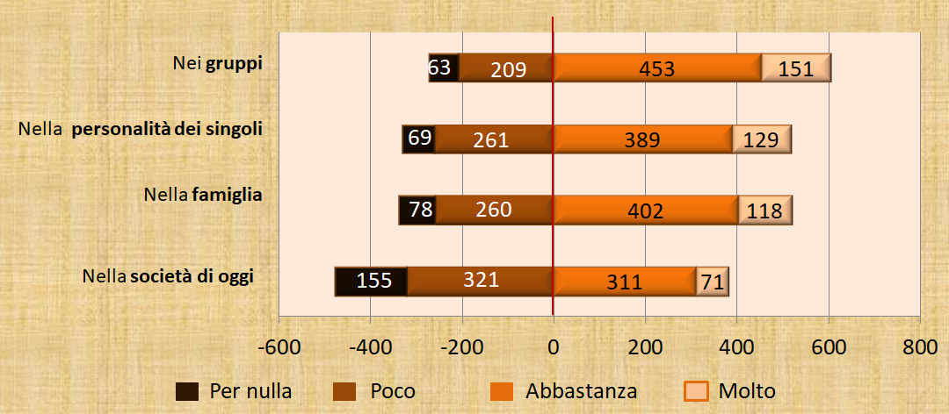
Per quanto attiene ai contesti socio-ambientali in cui si radica più facilmente l’estremismo, la maggior parte dei giovani correla tale fenomeno alla dimensione del gruppo; in misura significativa, ma meno rilevante, l’estremismo viene percepito come fenomeno inerente al contesto familiare o alla dimensione personale. Solo una minoranza ritiene che l’estremismo violento sia, invece, un fenomeno di natura essenzialmente sociale, nel senso di realtà che affonda le proprie radici nella società contemporanea.

Si è cercato inoltre di sondare i vissuti, le esperienze dei ragazzi, ponendo una serie di domande più strettamente connesse alla realtà giovanile; in particolare si è domandato quali si ritenessero le forme di estremismo più diffuse tra i ragazzi della loro età.

Quali sono le forme di estremismo più diffuse tra i/le ragazzi/e della tua età?
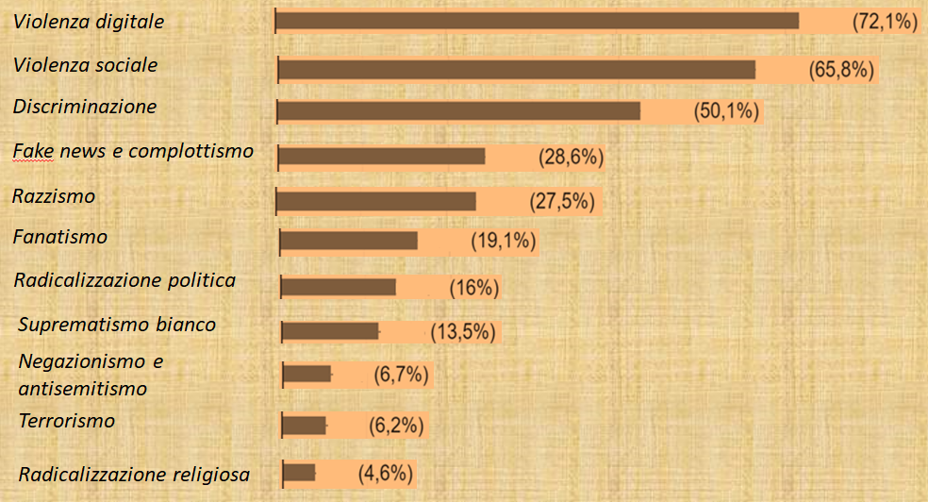
La grande maggioranza dei ragazzi (oltre il 70 %) ha indicato la violenza digitale, seguita dalla violenza sociale. La metà dei rispondenti ritiene che la forma più diffusa in cui si manifesta intolleranza e odio tra i giovani sia la discriminazione (nelle sue diverse espressioni, dall’omofobia al body shaming). Poco più di un quarto ha indicato il complottismo attraverso fake news e il razzismo. Meno del 10% dei ragazzi ritiene particolarmente diffuso tra i giovani forme di estremismo connesse all’antisemitismo, al terrorismo (che pure era stato indicato come principale fonte di timore) e al fanatismo religioso.

Secondo te quali fattori spingono i ragazzi/e della tua età a radicalizzarsi?
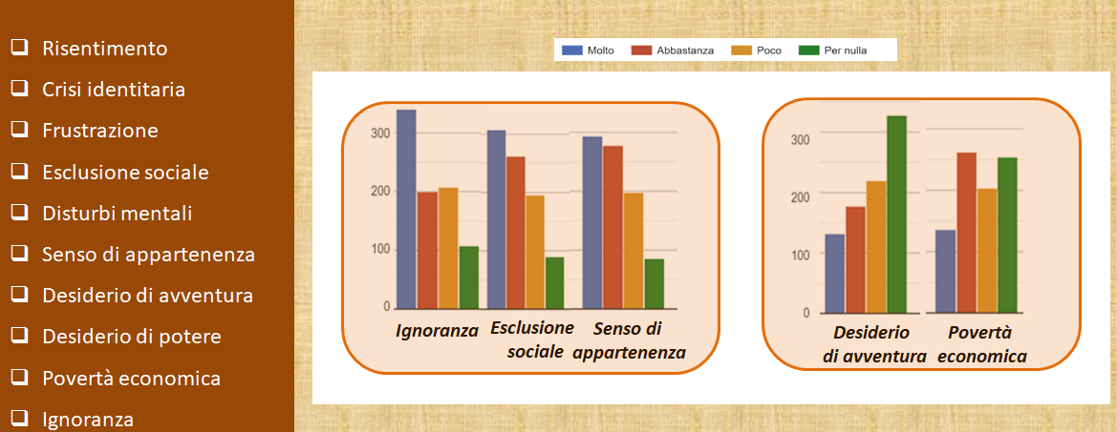
Per quanto attiene ai possibili fattori che potrebbero indurre un giovane a radicalizzarsi gli studenti hanno indicato in maggiore percentuale l’ignoranza (confermando la correlazione già emerse dalle risposte a una domanda precedente), l’esclusione sociale e il senso di appartenenza (a conferma della percezione diffusa della dimensione gruppale del fenomeno). Per contro tra i fattori che si ritiene meno significativi nel generare fenomeni di estremismo violento vengono indicati il desiderio di avventura e la povertà economica (anche in questo caso a conferma di un convincimento già emerso).
In quale contesto i/le ragazzi/e della tua età corrono il rischio di essere vittima di discorsi e/o comportamenti estremi?
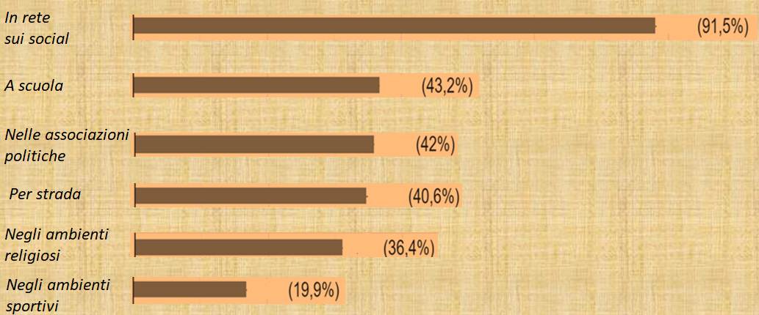
Il contesto in cui la fortissima maggioranza (oltre il 90 %) dei ragazzi ritiene sia più alto il rischio di essere vittima di atteggiamenti e comportamenti di estremismo violento è rappresentato dalla rete (a conferma di un dato già emerso). Preoccupante il fatto che la scuola venga indicato come contesto a rischio da oltre il 40% degli studenti; tale evidenza sembra rende ancora più urgente la necessità di un profondo lavoro di educazione e prevenzione, ma anche di attento monitoraggio.
L’indagine ha cercato di sondare anche esperienze e vissuti dei ragazzi, innanzitutto cercando di fotografare i comportamenti messi in atto dai giovani. (Il carattere assolutamente anonimo del questionario doveva spazzare il terreno da eventuali remore e reticenze).
Ti è mai capitato di adottare i comportamenti riportati?
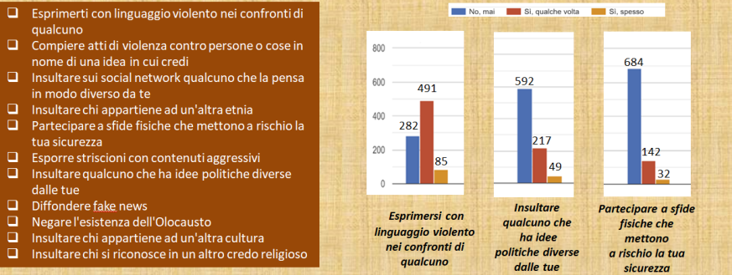
Dalle risposte del campione non sono emerse ammissioni di comportamenti violenti in percentuali particolarmente accentuate, se non per quanto attiene la violenza verbale. Le uniche altre forme di intolleranza violenta citate (sia pure con una frequenza contenuta), sono l’insulto rivolto a chi professa idee politiche diverse dalle proprie. (Quest’ultimo dato se per un verso sembra contraddire il fatto che la radicalizzazione politica era stata indicata solo dal 16% degli studenti come forma di estremismo diffuso trai giovani, dall’altro trova però conferma dalle risposte alla domanda sui contesti in cui è più facile essere vittima di discorsi/comportamenti violenti ). Un ulteriore comportamento violento dichiarato come agito almeno qualche volta da un certo numero di studenti è la partecipazione a sfide fisiche che mettono a rischio la propria sicurezza ( forse da ricollegare al senso di appartenenza a un gruppo).

Le evidenze emerse dalle risposte alla precedente domanda vengono in parte confermate se riferite a comportamenti non propri, ma di compagni.
Nella cerchia dei tuoi amici/ conoscenti ti è capitato di osservare i comportamenti riportati?
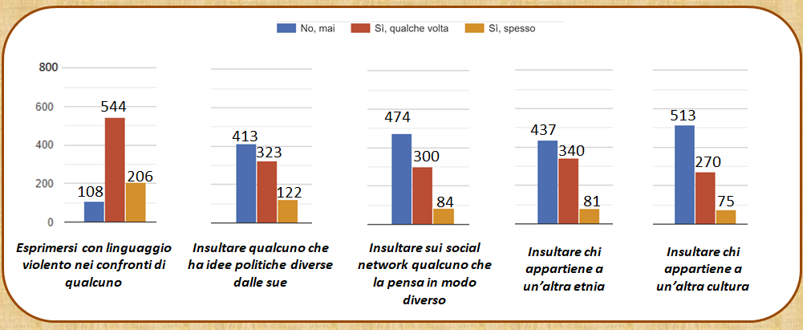
Vengono confermati come comportamenti maggiormente diffusi l’uso di un linguaggio violento e l’insulto rivolto a qualcuno che ha idee politiche diverse dalle proprie, cui si aggiungono l’insulto sui social network a qualcuno che la pensa in modo diverso (ancora in evidenza la relazione tra estremismo violento e web) l’insulto a chi rappresenta un’alterità etnica o culturale.

Infine si è posta la domanda su quale reazione susciterebbe l’essere testimoni di comportamenti o atteggiamenti di estremismo violento.
Se notassi un/a ragazzo/a assumere un atteggiamento o adottare un comportamento a rischio di estremismo cosa faresti?
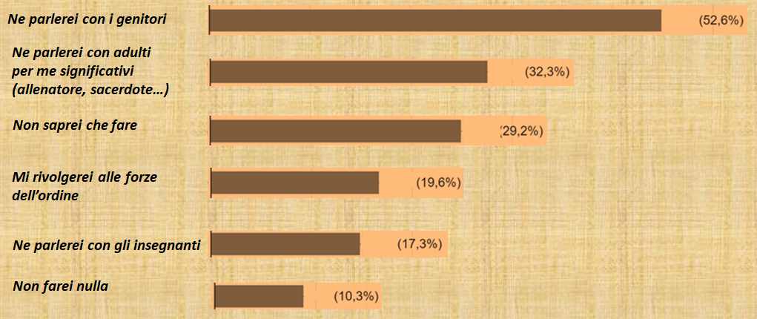
Oltre la metà degli studenti individua come comportamento che verrebbe adottato il confronto con i genitori. Il confronto con altri adulti significativi dal punto di vista educativo e valoriale viene indicato da circa un terzo dei ragazzi. Solo un quinto dei rispondenti si rivolgerebbe direttamente alle forze dell’ordine.
Rilevante il fatto che il 40 % degli studenti non saprebbe che fare o non farebbe nulla; la forte percentuale di coloro che non reagirebbe per ignoranza o per scelta conferma quanto rilevante l’urgenza e la significatività di un intervento formativo mirato.

IV.
Alla luce dei bisogni formativi e delle evidenze emersi dal questionario, sono stati progettati percorsi formativi indirizzati a alunni, docenti e genitori.
Nell’ambito del festival della filosofia Filosofarti di Gallarate dedicato al tema “Limite, illimite” è stato proposta la visione del docufilm “Straniero, io?”, come stimolo per avviare con gli studenti una discussione sul tema dell’alterità e del superamento del pregiudizio.
Al link la presentazione fatta nell’ambito dell’evento della regista
https://www.youtube.com/watch?v=tcGdLpln_rs
Inoltre è stato attuato un percorso formativo finalizzato a contrastare l’estremismo violento in rete: Hate speech sui social è un progetto di educazione digitale finalizzato alla formazione di cittadini responsabili e consapevoli attraverso l’acquisizione delle competenze del DigComp.edu e DigComp 2.2.
In allegato l’audio esplicativo del progetto.

Tutti i materiali sono reperibili nel sito dedicato del liceo Crespi di Busto Arsizio
https://www.liceocrespi.edu.it/educazione-alle-differenze-nellottica-del-contrasto-ad-ogni-forma-di-estremismo-violento/

